ČISTOĆA JE POLA ZDRAVLJA...

Poznavajući važnost higijene i čistoće zadrugari naše školske zadruge izradili su sapune.

Za proizvodnju domaćeg sapuna bilo je potreban: natrijev hidroksid, maslinovo ulje, destilirana voda, različiti mirisi, vrijedne ruke i malo dobre volje za rad.

U plastičnu posudu stavili smo destiliranu vodu te u njoj otopili natrijev hidroksid

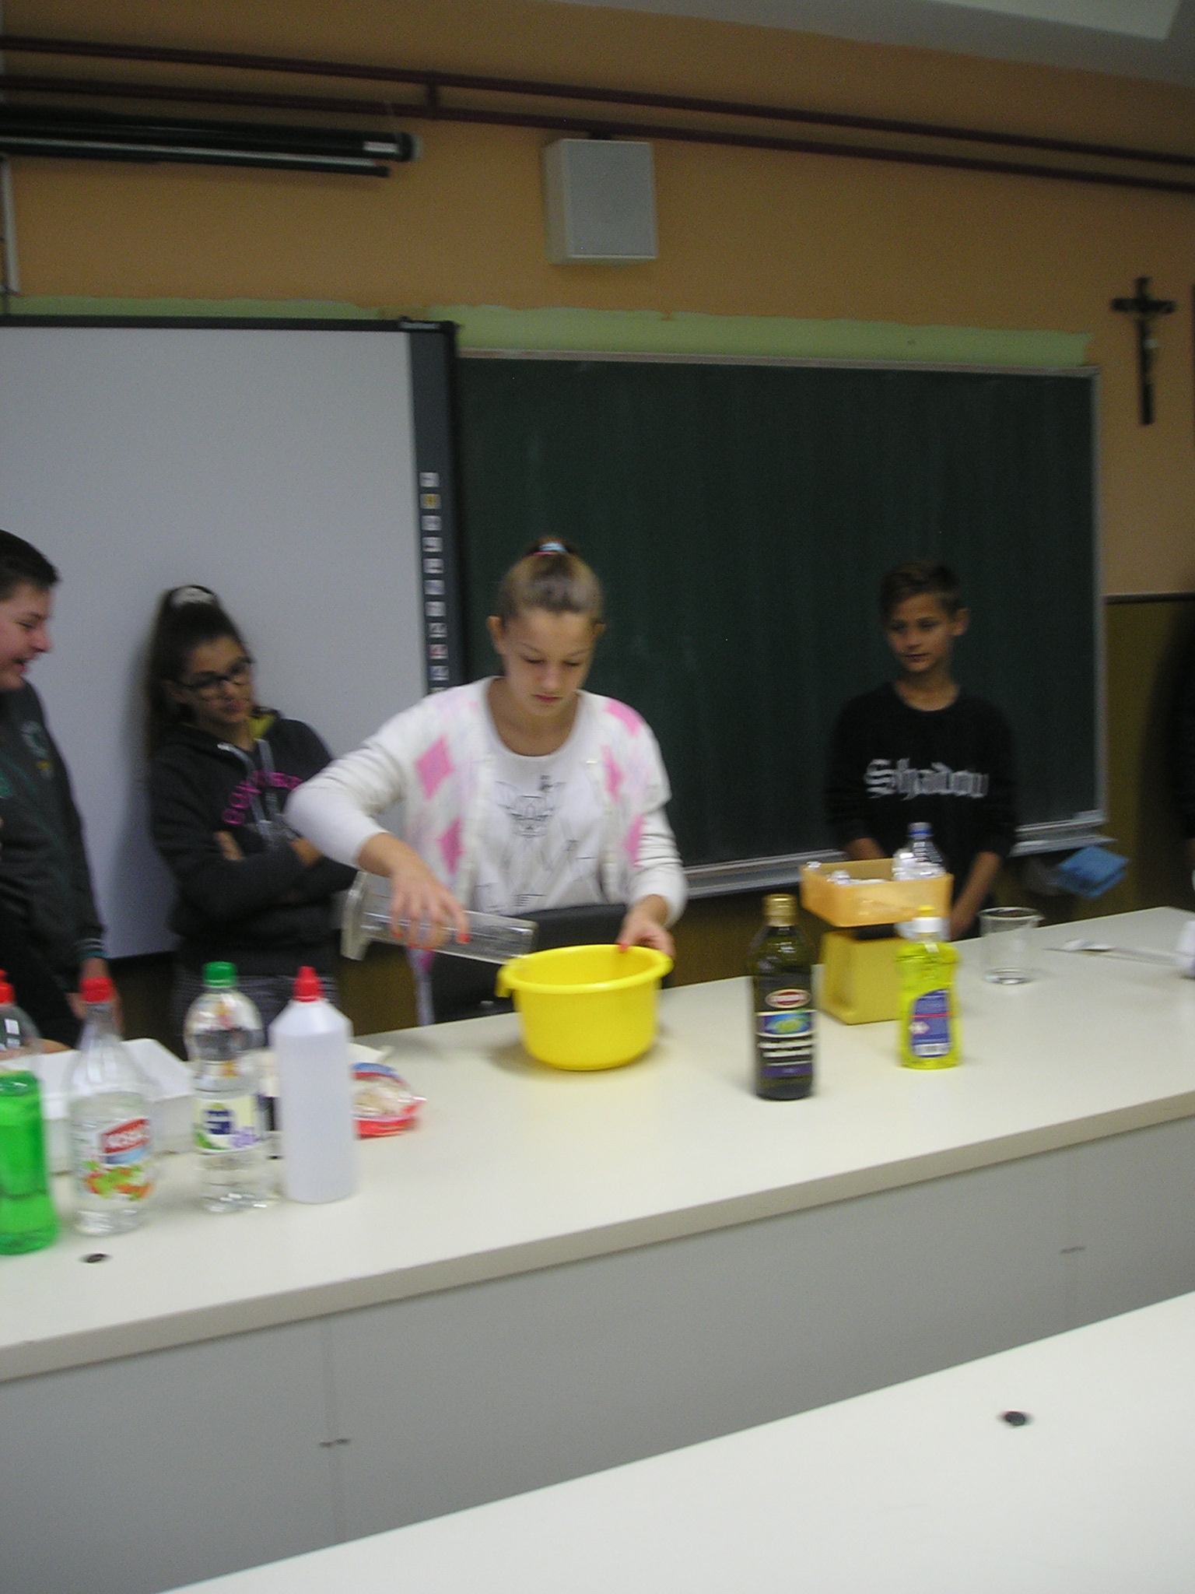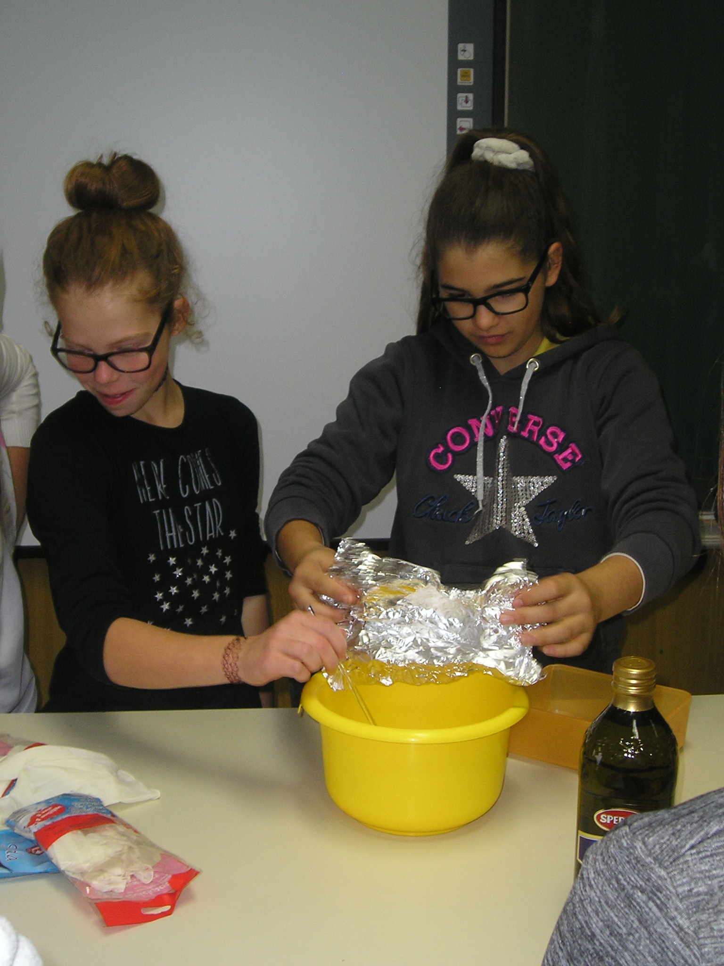

U drugu posudu stavili smo maslinovo ulje, koje smo zagrijavali do 40 stupnjeva Celzijeva

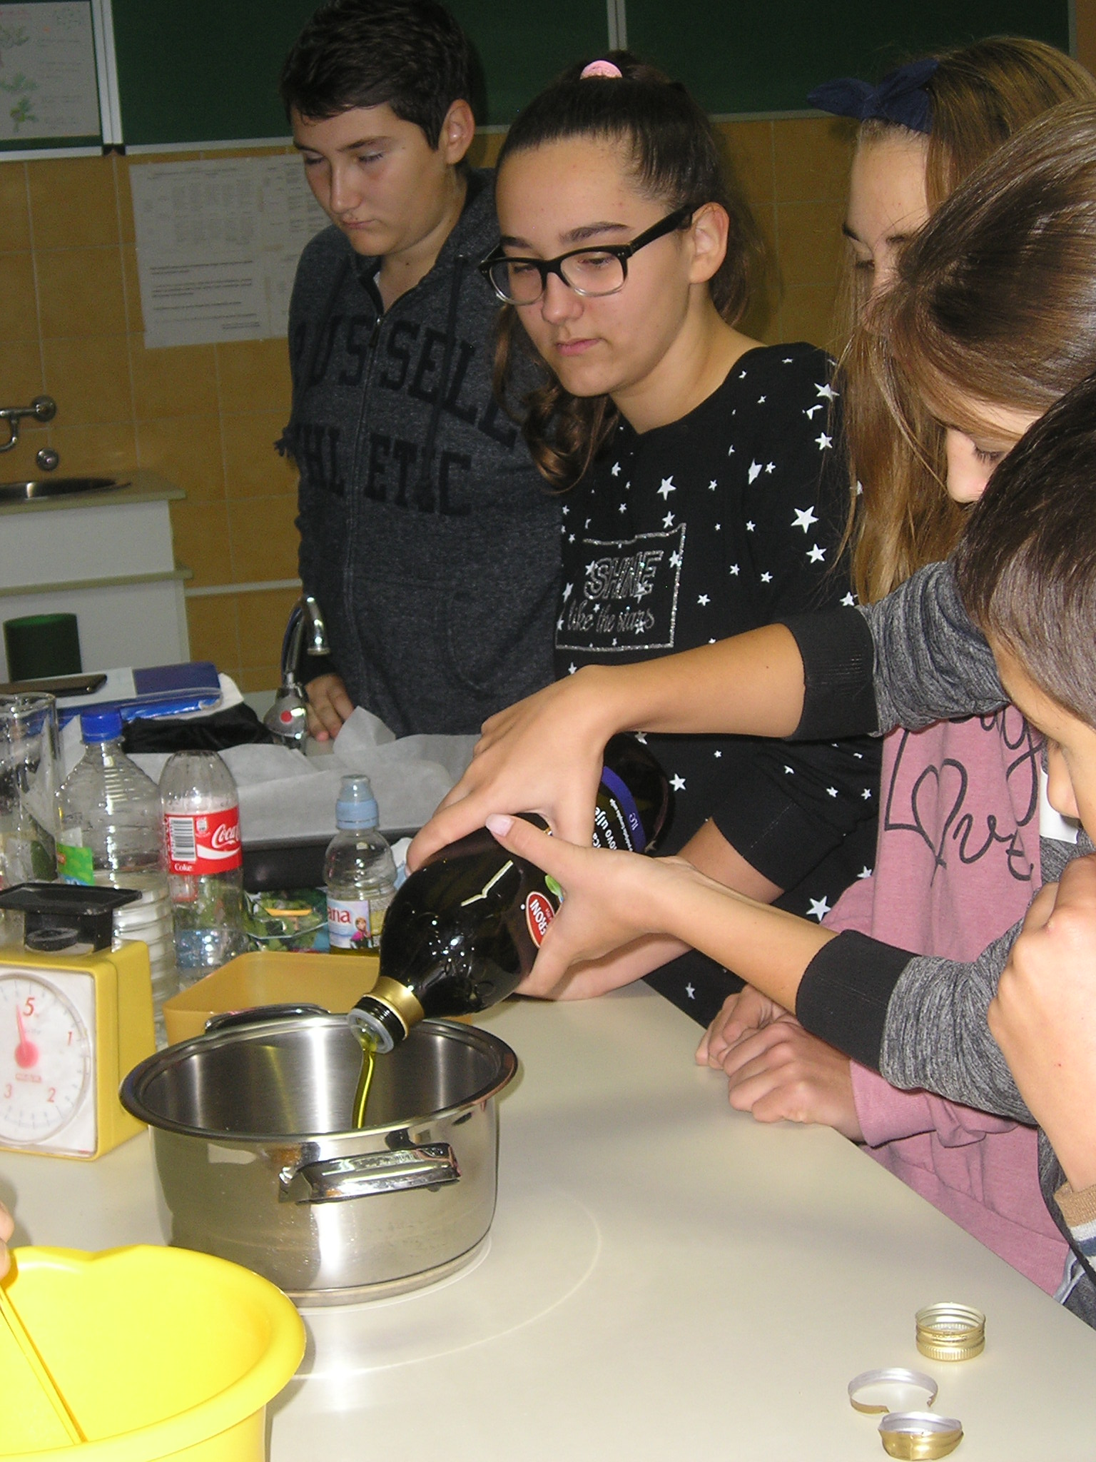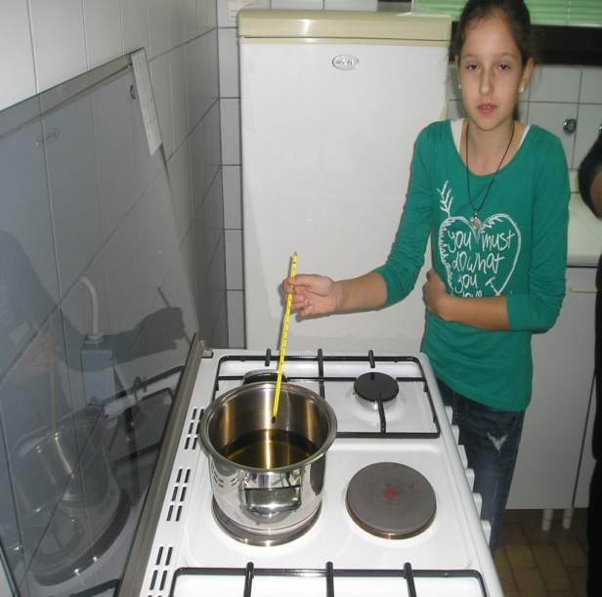

Nakon postizanja određene temperature maslinovog ulja, dodali smo otopinu natrijeva hidroksida i da bi naš sapun mirisao –miris jabuke

.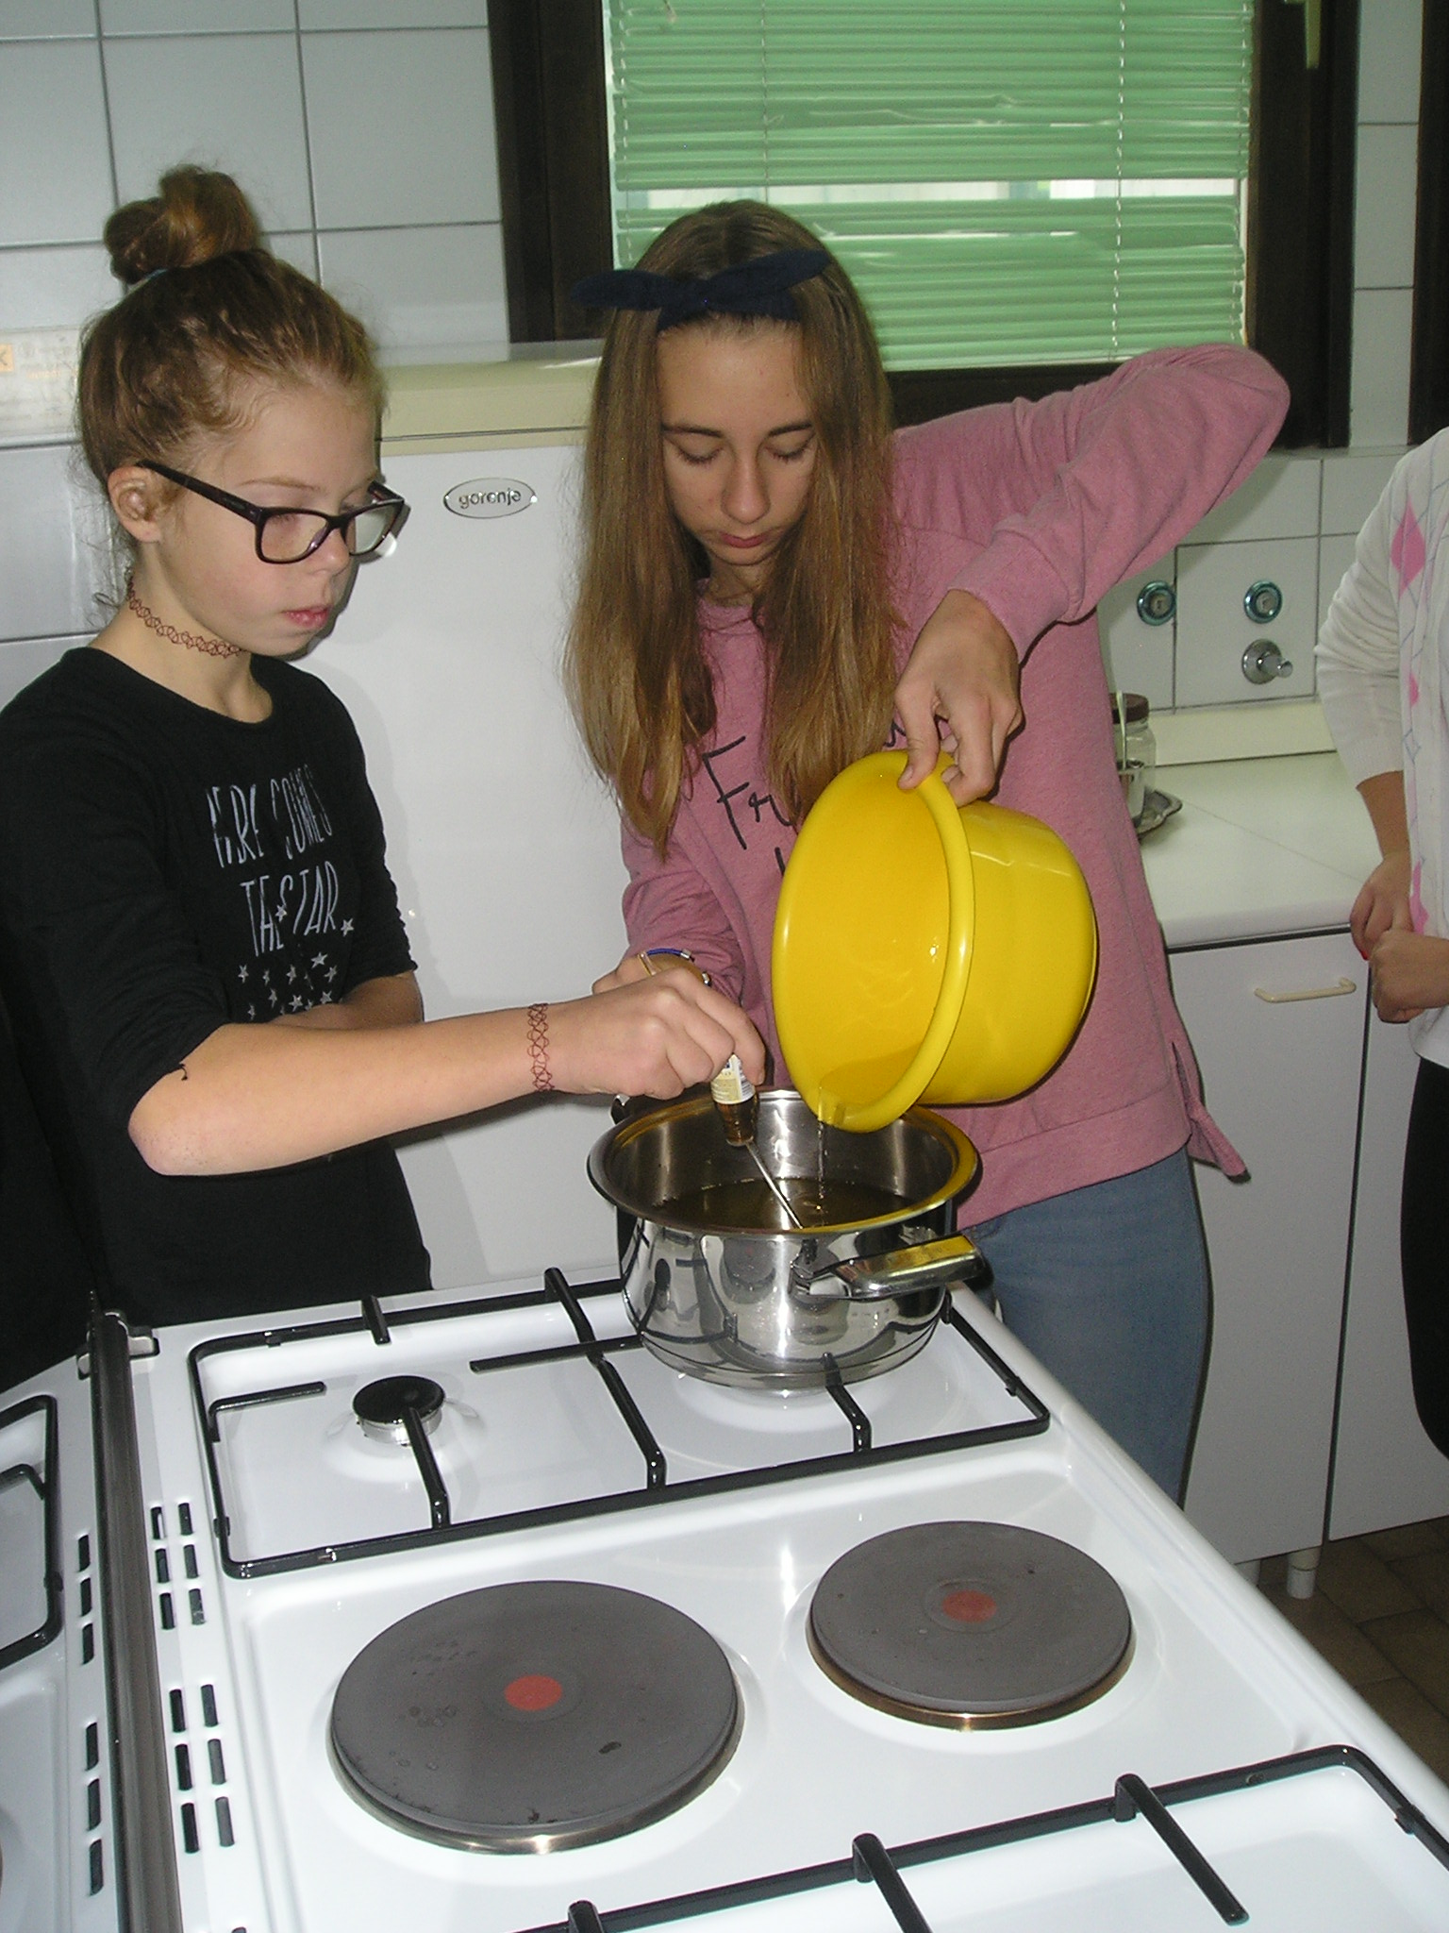

Na kraju nam je ostalo da smjesu mješamo štapnim mikserom oko 15 minuta do željene gustoće i izlijemo u pripremljeni kalup.

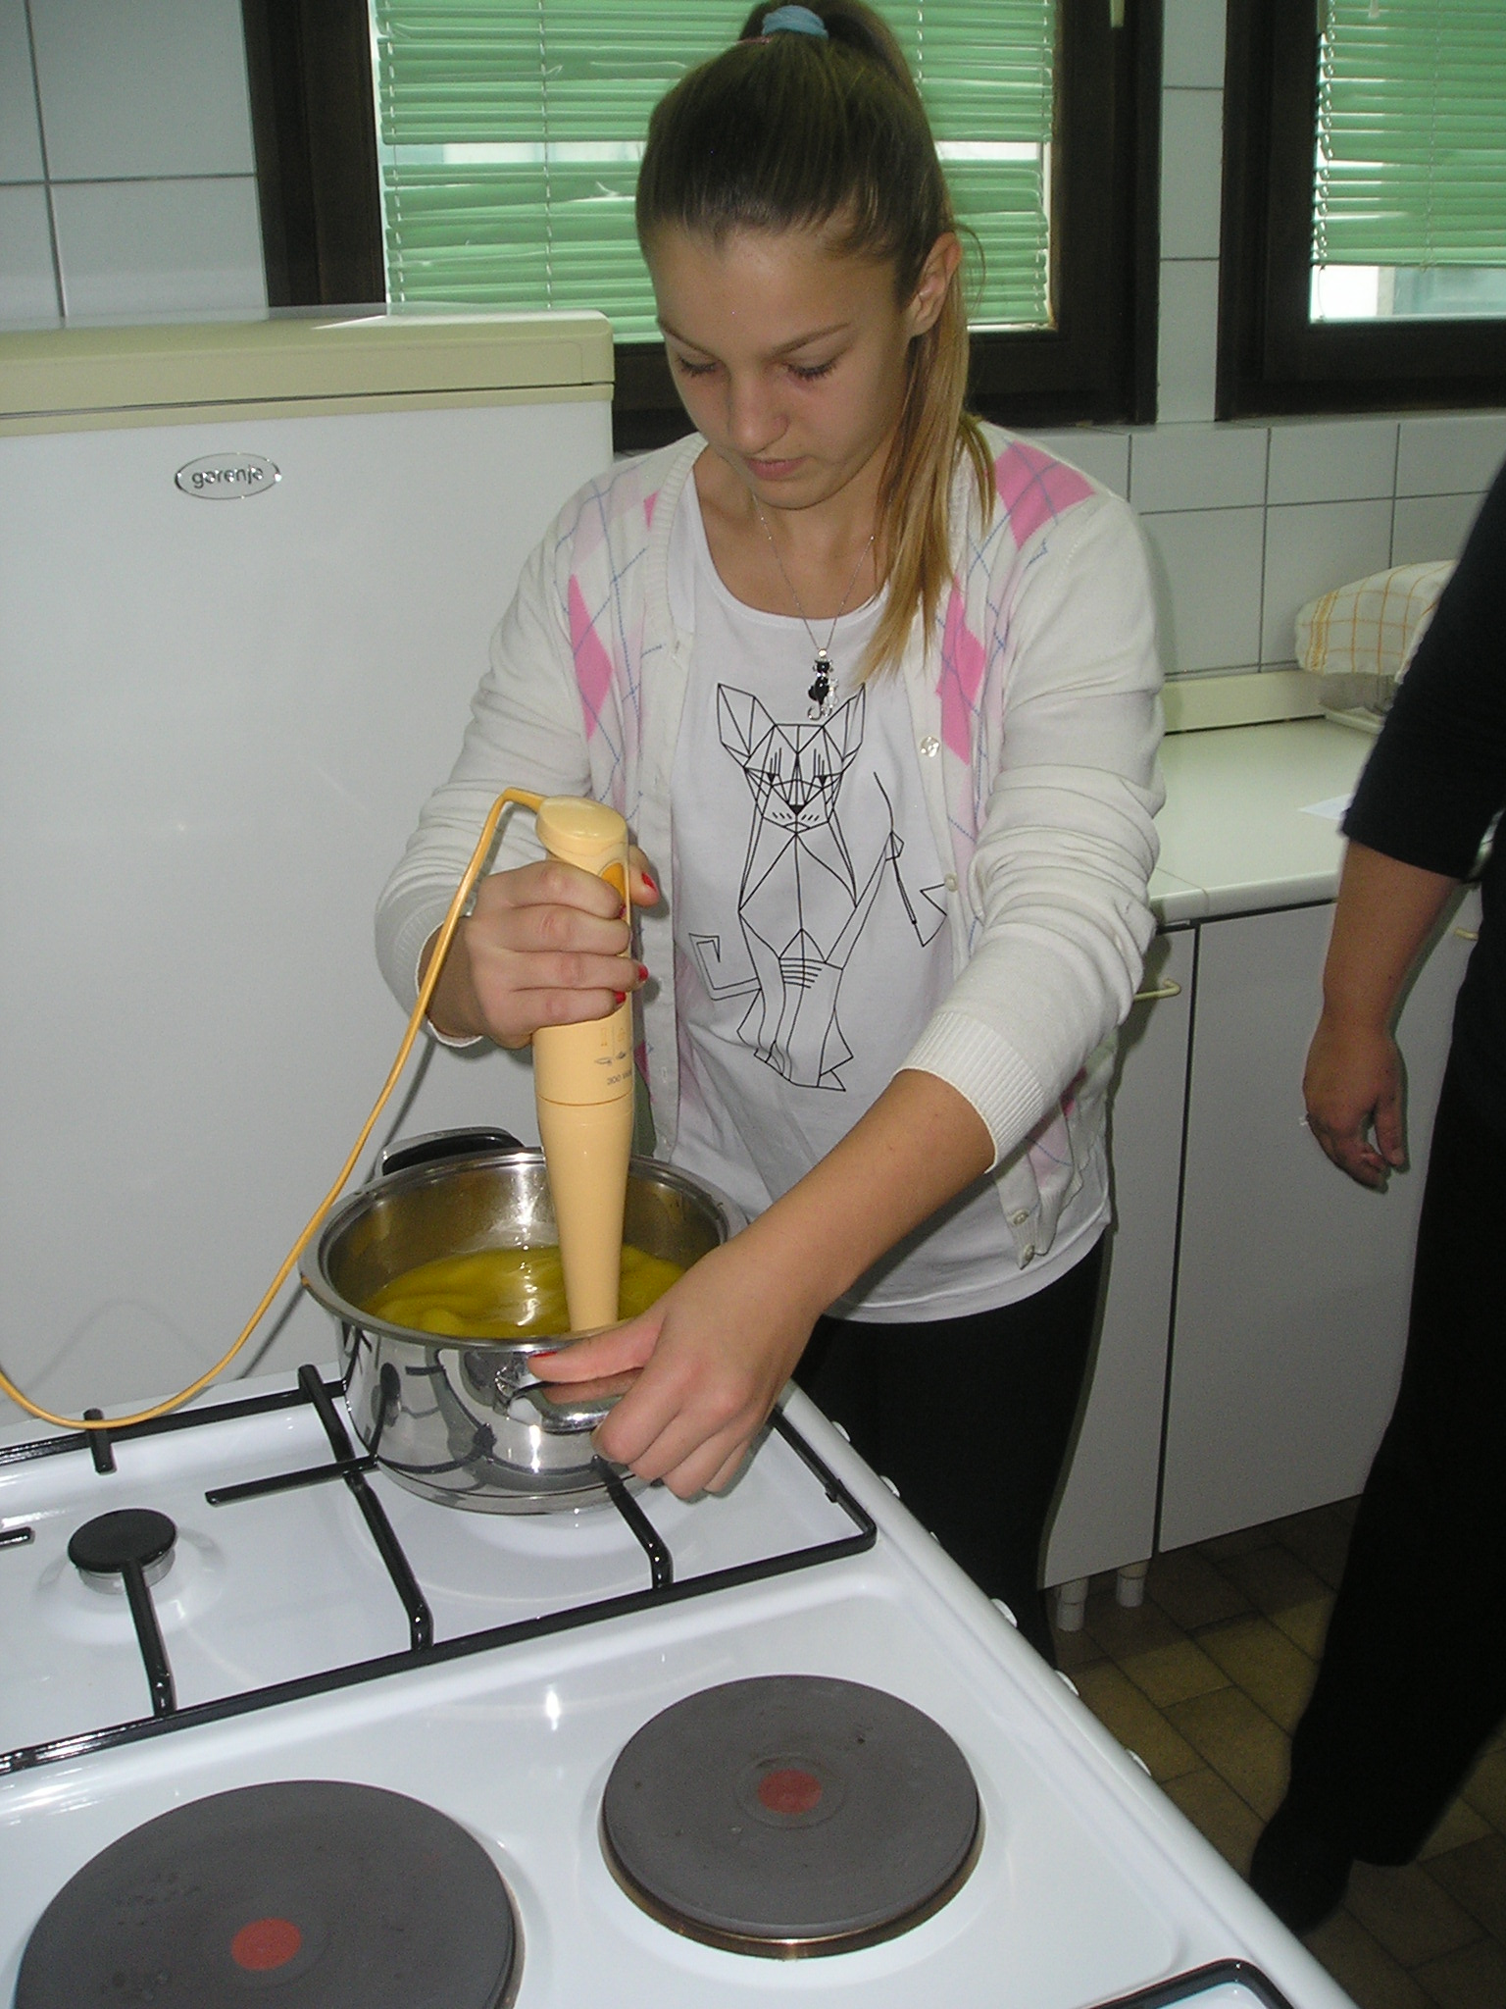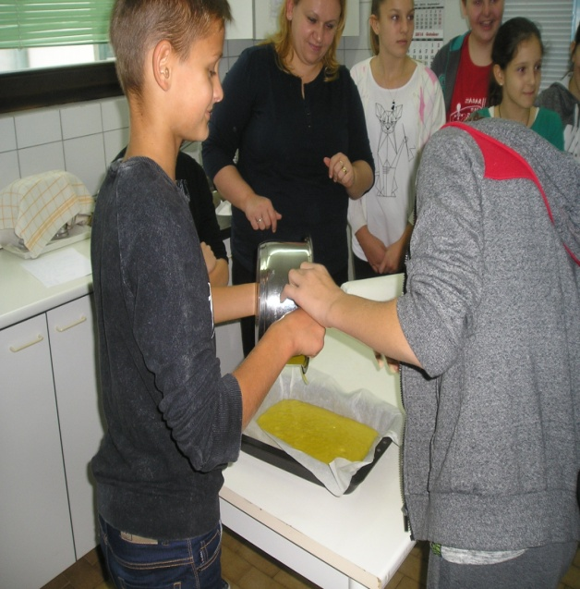

Kada se smjesa ohladi sapun izrežemo , umotamo, poklonimo i naravno upotrebljavamo redovito...jer čistoća je pola zdravlja!
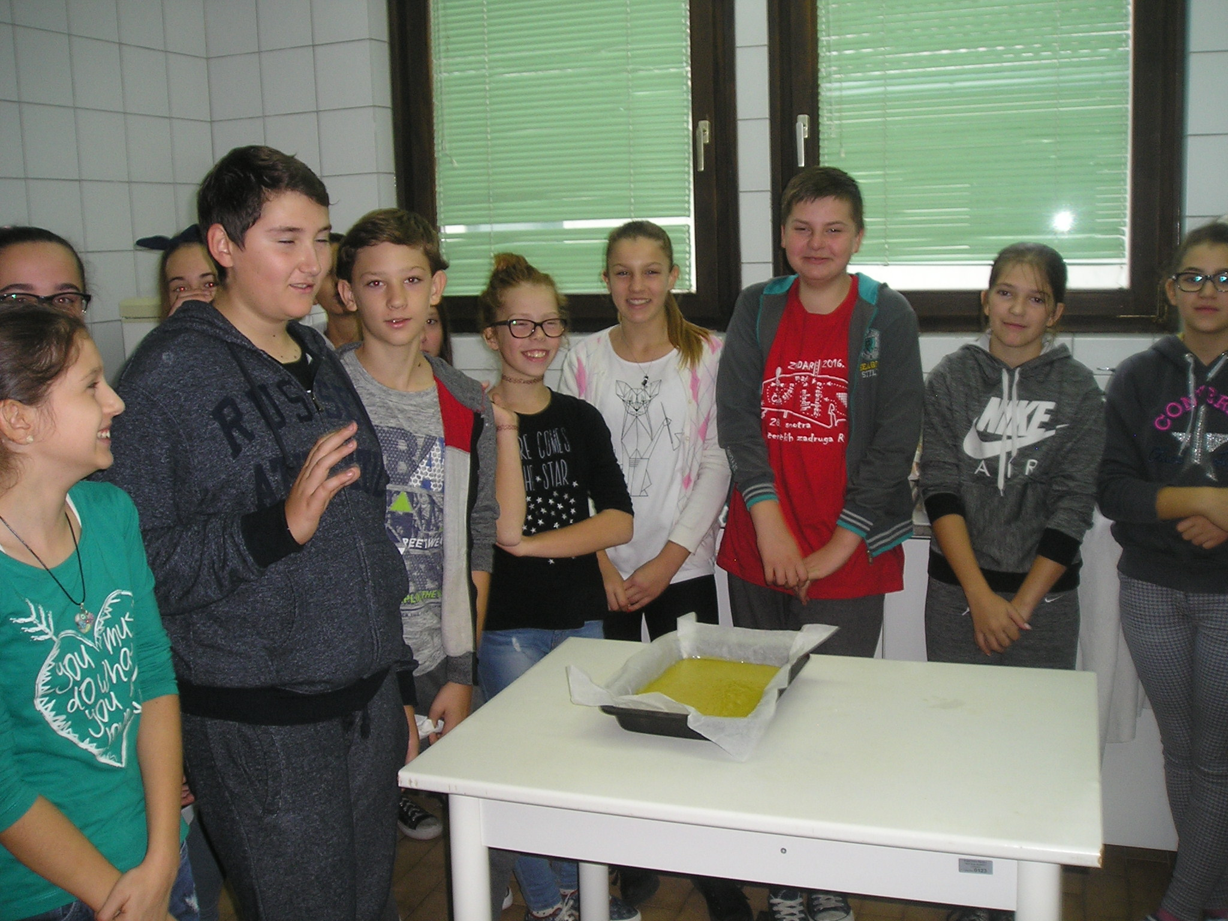

Voditeljice učeničke zadruge Snježana Crčić i Mirela Redžić

